Texte 1
Il était une fois une petite fille, la plus malicieuse qu’on puisse voir.
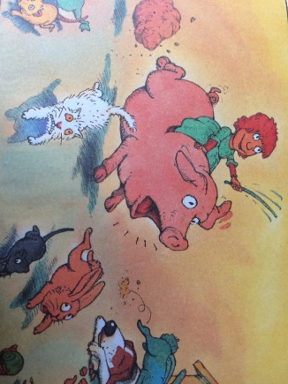
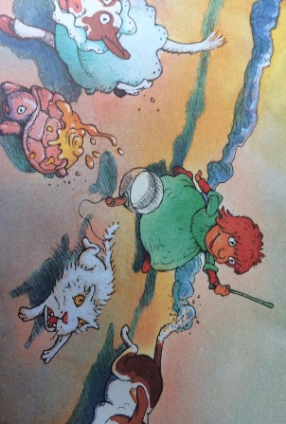
Elle ne songeait qu’à taquiner, à jouer de mauvais tours à tout le monde. Une vraie chipie.

Elle n’arrêtait pas. Pif ! Paf ! Pouf ! Et patapouf ! On l’appelait : Mademoiselle sauve qui peut.
Texte 2
Et boum ! Et badaboum ! Elle n’était jamais fatigué. Mais ses farces ne faisaient plus rire personne.
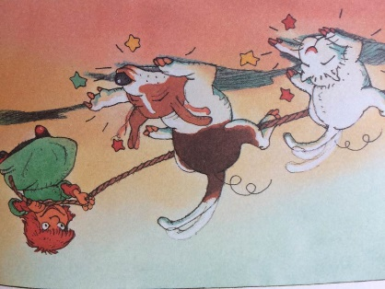
Ce matin-là, sa mère excédée, lui dit : « Arrête ! ça suffit ! Tu m’horripiles !
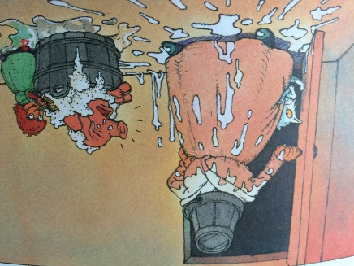
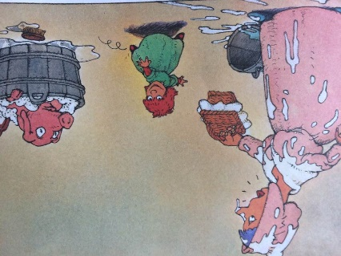
Tiens va, plutôt chez ta mère grand. Porte-lui cette galette et ce petit pot de beurre.
Texte 3
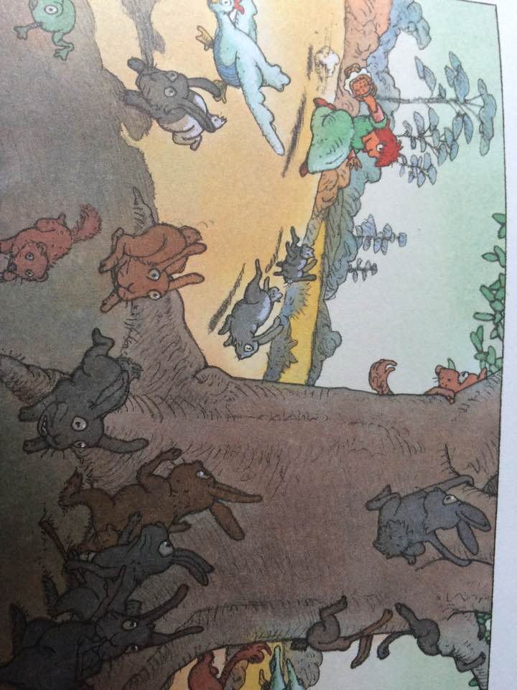
Et zou ! La voilà partie ! Sauve qui peut !

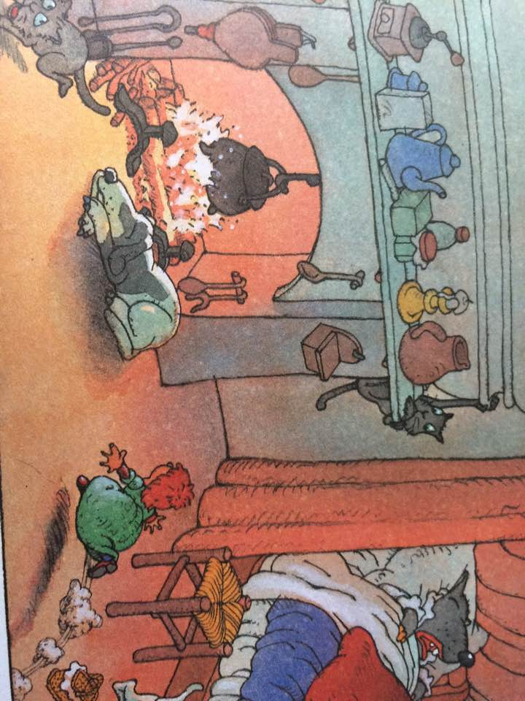
Et hop, la voilà chez la mère-grand. Toc, Toc !

« Mamiiiiiieeeeeee !! »
Mais chez la mère grand, personne !
« Mamie, mamie ! » Pas de mamie, un bon ragoût qui sent bon mais pas de mamie.
Texte 4
« Mamie ! Mamie ! C’est moi qui suis là. N’aie pas peur » 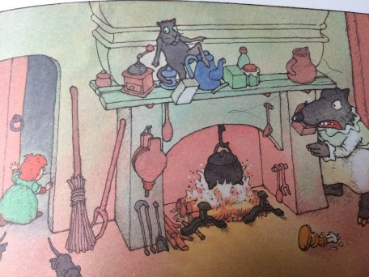
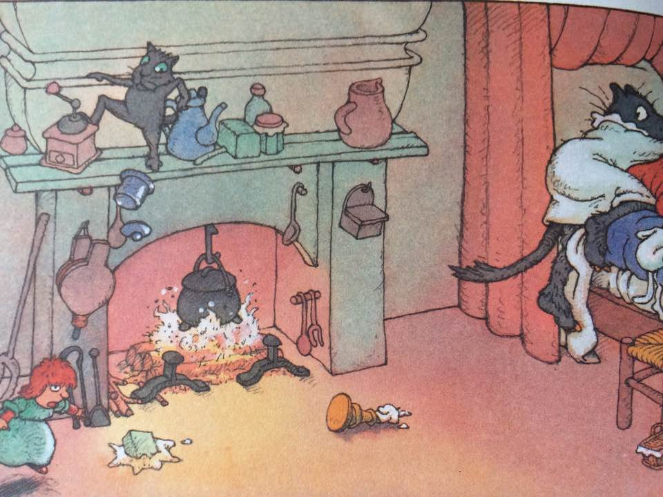
« Mamie, mamie, où es-tu ? »

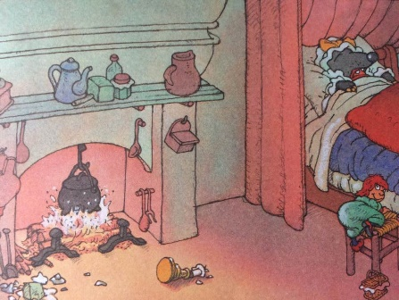
« Elle n’est pas là, c’est bizarre… Tiens, et si j’en profitais pour faire son lit en portefeuille » se dit soudain Mademoiselle sauve qui peut. « Hi, hi ! On va bien rire. »
Texte 5
« Mais, mamie, que fais-tu là ? Pourquoi ne me répondais-tu pas ? Tu es malade ? »
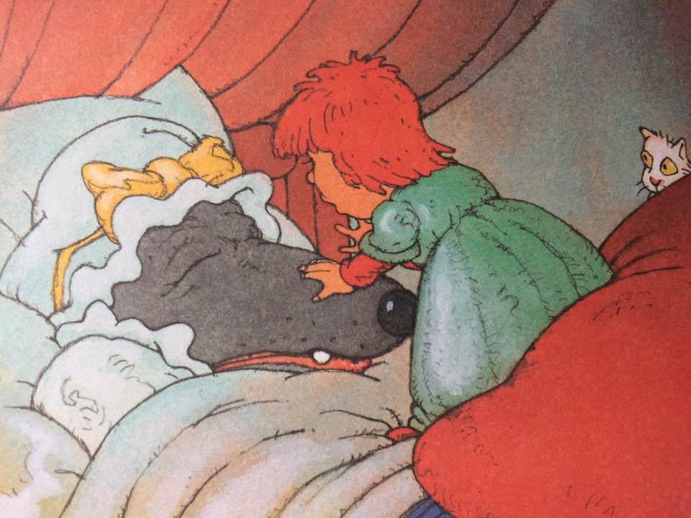
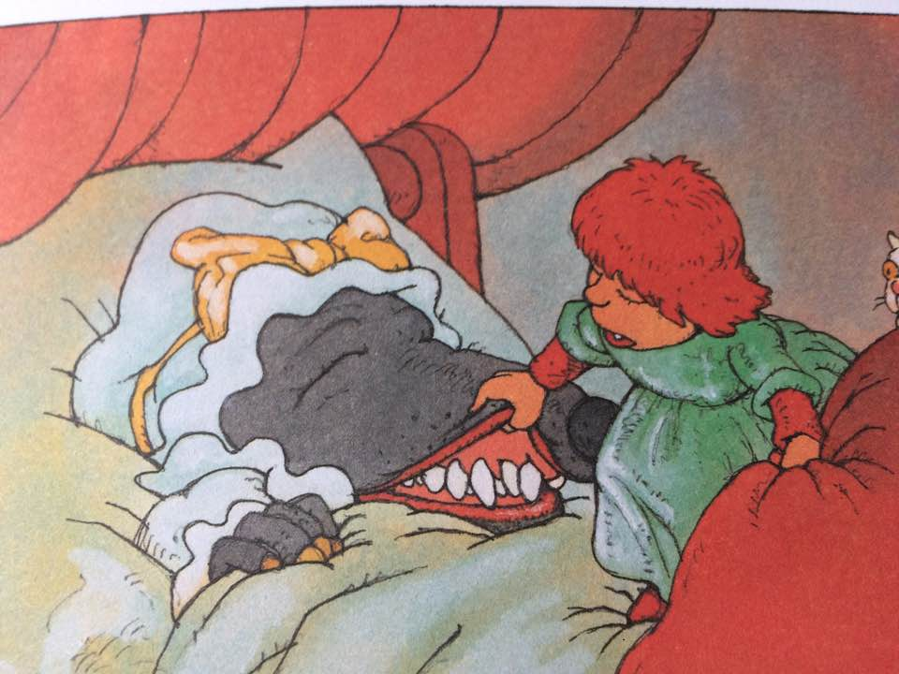
« Tu as mal aux dents mamie ? Pauvre mamie. Montre-moi…. Oh ! Mais elles sont toutes grosses ! »

« Et ta langue….Tu as vu ta langue comme elle est grosse et comme elle est blanche ? »
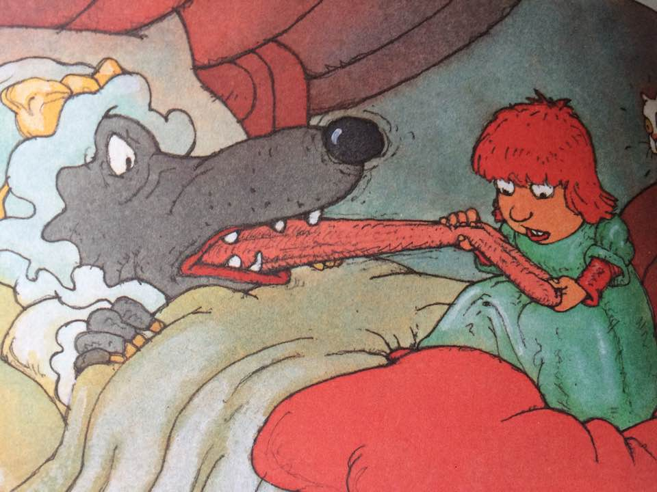
« Et tes yeux…. Tu as vu tes yeux, mamie ? Ils sont tout gros et tout jaunes. Tu as avalé tout rond sans mâcher. Tu as bobo au ventre ? »
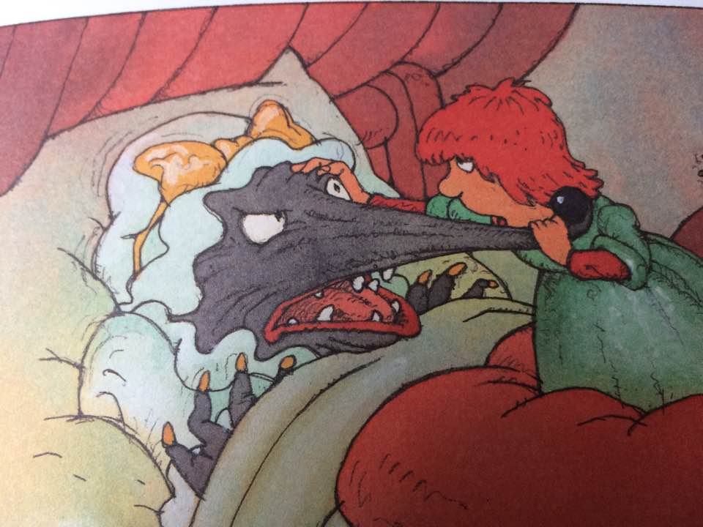

Texte 6
« Non mais dis donc le loup, tu crois que je ne sais pas faire la différence entre un loup et une mamie ? Allez, Ouste ! Hors d’ici ! »
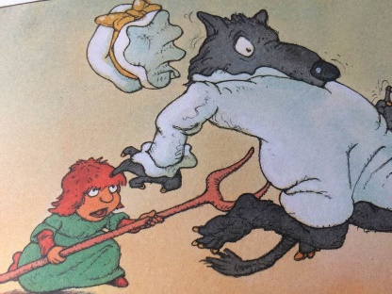
« Allez, zou ! Dehors ! Et plus vite que ça ! Il veut que je m’énerve en vrai, le loup ? Il me croit aussi bête que le Petit Chaperon Rouge ou quoi ? »
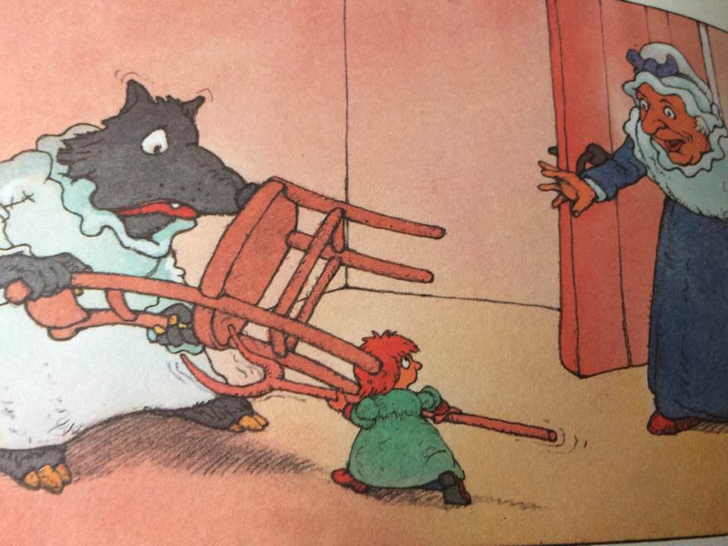
« Arrête, malheureuse ! » dit la grand-mère. Ce n’est qu’un pauvre bougre que j’ai ramassé dans la neige mourrant de froid et de faim.

Texte 7
« Allez, venez plutôt à table. J’ai là un bon ragoût » dit la grand-mère.
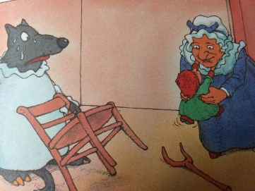

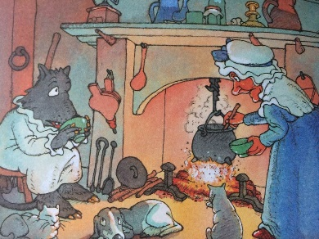
« Non, non, mamie, il faut que je parte, j’ai pleins de trucs à faire » dit sa petite fille en lui faisant un gros bisou. « Embrassez-vous au moins » dit la grand-mère. « Non, non, mamie, je n’ai pas le temps. » « Elle est partie ? » s’inquiéta le loup. « Mais oui » dit la grand-mère. « Pour de vrai ? » « Mais oui, te dis-je. C’est la fin de l’histoire et puis de toute façon c’est la dernière page…. » « Ouf » dit le loup . « Quelle histoire !... »

